**BASIC SQL**

**BASIC SQL – Schema**

Terletak didalam sebuah Database dan digunakan untuk menampung beberapa data (tabel, tools, data keuangan dll).

* Bisa menggunakan *camelCase* atau *snake_case* dalam format nama *SCHEMA*.
* Gunakan hanya angka dan Huruf dalam format nama *SCHEMA*.
* Pergunakan *underscore* ( _ ) jika menggunakan *snake_case* dalam format nama *SCHEMA*.
* Gunakan nama kolom yang simpel dan mendeskripsikan.



**BASIC SQL – Table**

Terletak didalam *SCHEMA* dan digunakan untuk menampung data dalam bentuk tabel.

Contoh, dalam *SCHEMA* murid terdapat tabel id murid, nama murid, nilai dll.

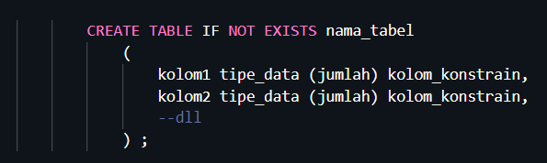

**BASIC SQL – Import Data**

Mengambil data (dalam format CSV ataupun format lainnya) dari cloud system maupun local store (laptop atau pc) untuk dimasukkan kedalam tabel.

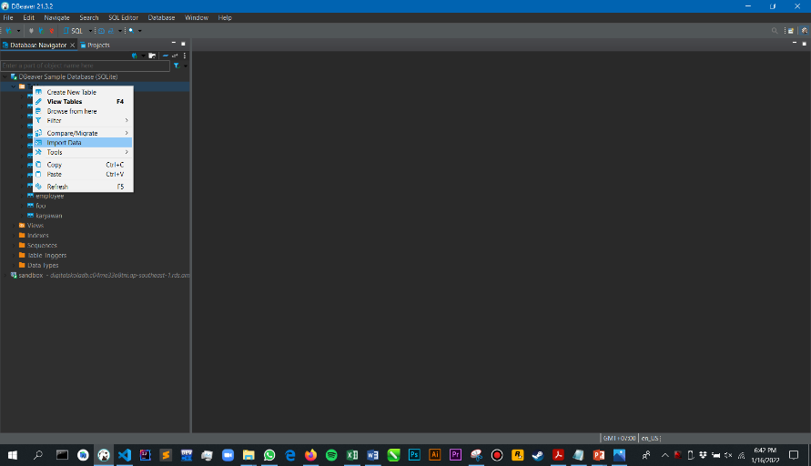

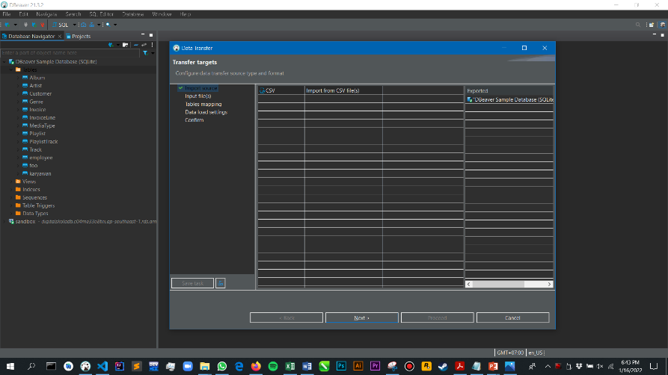

**BASIC SQL – Insert Into**

Fungsi yang digunakan untuk memasukkan data secara manual kedalam tabel.

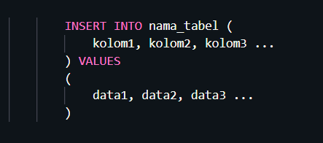

**BASIC SQL – Update**

Fungsi yang digunakan untuk merubah data dalam tabel menggunakan kondisi (*condition*).

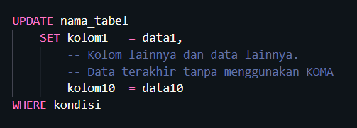

**BASIC SQL - Select**

Fungsi yang digunakan untuk menampilkan data sebuah tabel dengan kondisi (*condition*) tertentu.

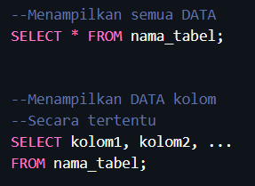

**BASIC SQL – Alter Table**

Untuk merubah table gunakan perintah *ALTER TABLE* diikuti dengan nama table yang ingin diubah spesifikasinya. Perintah ini dapat digunakan untuk ***menambahkan kolom***, ***merubah definisi***, ***merubah nama***, ***modifikasi***, dan ***menghapus kolom***.

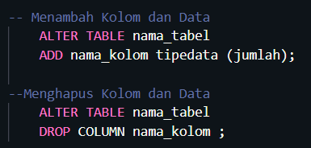

**BASIC SQL – Truncate & Drop**

**TRUNCATE**

Perintah yang digunakan untuk menghapus semua baris pada tabel dan membebaskan ruang yang berisi tabel.

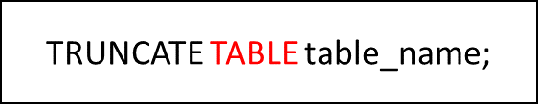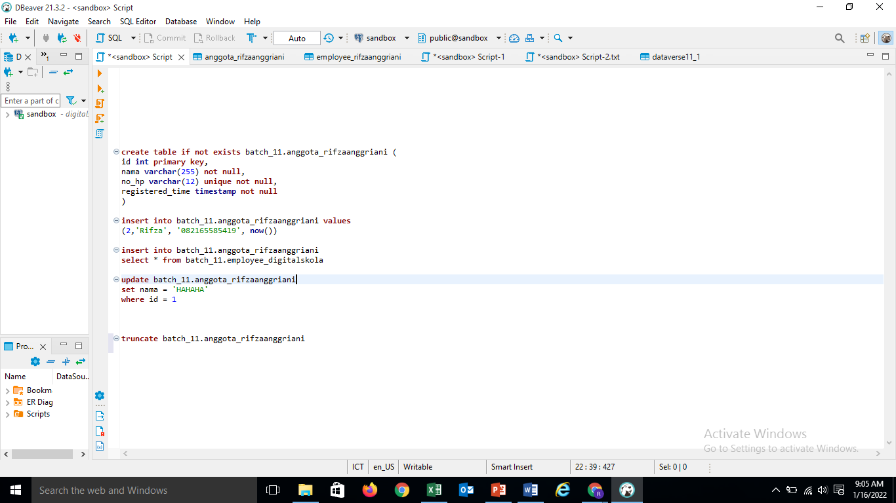

**DROP**

Perintah untuk menghapus semua data dalam tabel serta struktur tabel secara permanen dari database dengan semua referens.

